OA 2 : Procesar información contable sobre la marcha de la empresa utilizando los sistemas contables de uso frecuente en las empresas y los correspondientes software de la especialidad: cuadrar registros de auxiliares, estructurar plan de cuentas, realizar los asientos de apertura, preparar los análisis de cuentas, participar en la elaboración de balances, efectuar controles de existencia, manejo de efectivo, arqueos de caja, pago de facturas, control de inventarios, control de activo fijo y corrección monetaria, considerando las normas internacionales de contabilidad (NIC) y de información financiera (NIIF).
AE 1: Efectúa arqueos de caja y manejo de efectivo, aplicando las normas y procedimientos definidos por la empresa.
Criterio de Evaluación 1.1
Practica arqueos de caja conforme a los procedimientos definidos y las normas vigentes en la empresa, registrando los resultados obtenidos en los formatos establecidos por la organización.

Objetivo: Identificar el manejo del fondo de caja chica
manejo de caja chica
Lee atentamente el texto , transcribe a tu cuaderno. Al final encontrarás la actividad a realizar.
La administración de una oficina requiere de pequeños gastos diarios que se deben manejar mediante una caja chica. Una caja chica es un método de administración contable que permite tener a la mano una suma de dinero determinada para realizar y controlar gastos en efectivo, por ley, menores a los dos mil pesos.
1. ¿Qué es el control interno de caja chica?
Consiste en el análisis de las transacciones del efectivo, durante un lapso determinado, con el objeto de comprobar si se ha contabilizado todo el efectivo recibido y por tanto el Saldo que arroja esta cuenta, corresponde con lo que se encuentra físicamente en Caja en dinero efectivo, cheques o comprobante.

2. ¿Cuál es la importancia de la caja chica en una empresa?
Sin importar si eres el director o emprendedor, es esencial que sepas la importancia de la caja chica. La razón principal de los problemas de las empresas, es el control del flujo de dinero que entra y sale sin alguna justificación, por lo que influye directamente a las finanzas de cualquier organización.
3. ¿Cómo se crea un fondo de caja chica?
Una caja chica es una cantidad de efectivo disponible que puedes usar para gastos pequeños.
...
Si libraste un cheque al portador:
Se puede emitir un cheque al portador con una cantidad fija destinada para gastos de caja chica
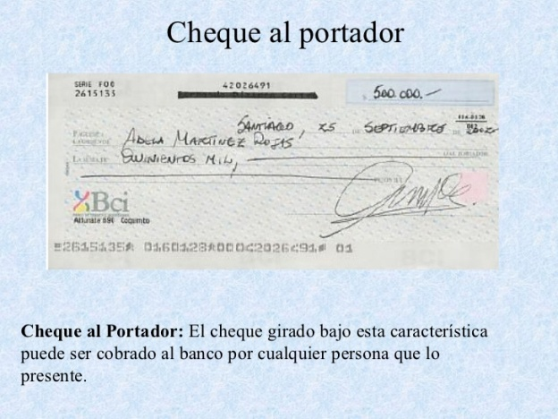

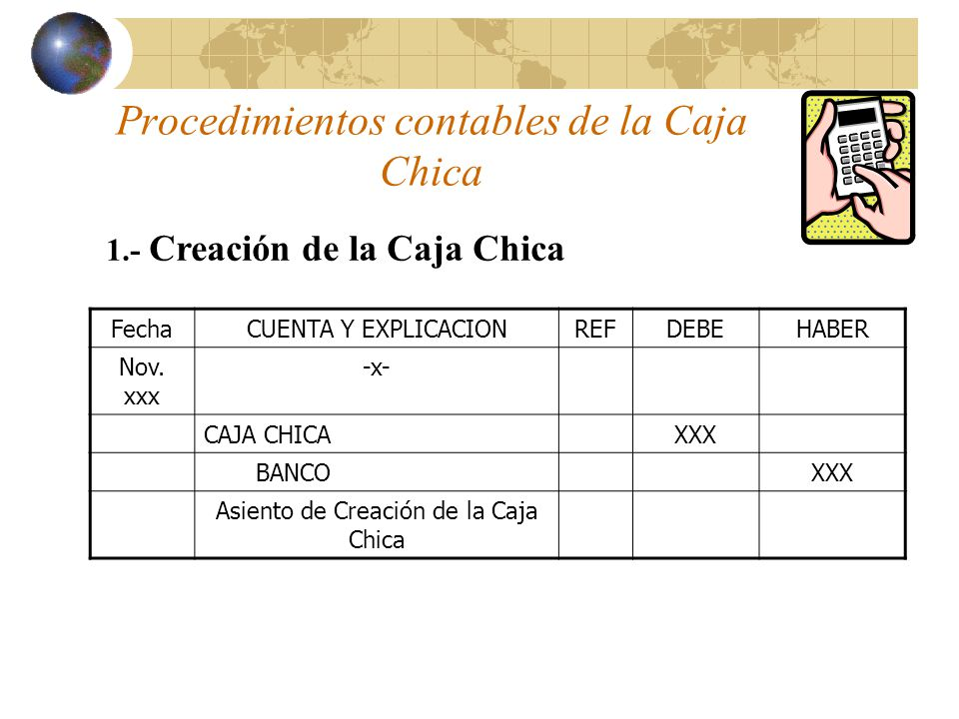

4. ¿Cómo se maneja el fondo fijo de caja chica?

La Caja Chica es una cantidad relativamente pequeña de dinero en efectivo que se asigna a un empleado, en caja, disponible para desembolsos menores, que generalmente se lleva bajo el sistema de fondo fijo, el monto de los gastos que se realizan con este fondo son tan pequeños que no es conveniente pagarlos con chequera

5. ¿Cuáles son las políticas de control de caja?
Politicas De Control Interno Caja y Bancos. Verificar mensualmente que la suma de los saldos en registros auxiliares sea igual al saldo de la cuenta mayor. Establecer la política de que todos los cheques que se expidan se hagan nominativamente; que se fije un importe mínimo para efectuar pagos por medio de éstos.
6. ¿Qué pasa cuando falta dinero en la caja chica?
FALTANTE DE CAJA CHICA:
Es el dinero que falta con respecto al monto al monto establecido al hacer la relación de los gastos efectuados. Cuando se da un faltante de dinero en la caja chica, al hacer un reembolso en el que la diferencia se carga a una cuenta llamada faltante de caja chica

7. ¿Qué se puede pagar con la caja chica?
Entre los pagos que se pueden hacer con este monto en efectivo están:
- Papelería, consumibles y artículos de oficina.
- Utensilios y productos de limpieza.
- Pasajes y transporte público.
- Combustible, peajes y tarifas de estacionamiento.
- Materiales y mano de obra de reparaciones menores, entre otros.

8. ¿Cuál es la diferencia de fondo fijo y caja chica?
- Se llama Caja Chica al fondo disponible que tiene el Cajero dentro del control interno, con la finalidad de efectuar los pagos pequeños y otros , siempre al contado, para eso se establece un fondo llamado FONDO FIJO , que constituye una cantidad fija de dinero (salvo incrementos posteriores), creado por la gerencia

9. ¿Cuándo aumenta y cuando disminuye el fondo fijo de caja chica?
Esta cuenta aumenta cuando la empresa recibe dinero en efectivo, y disminuye cuando paga con dinero en efectivo. Es Activo porque representa el dinero en efectivo propiedad de la empresa. Aumenta cuando el fondo por no ser suficiente se incrementa, disminuye cuando el fondo, por ser excesivo, se reduce.

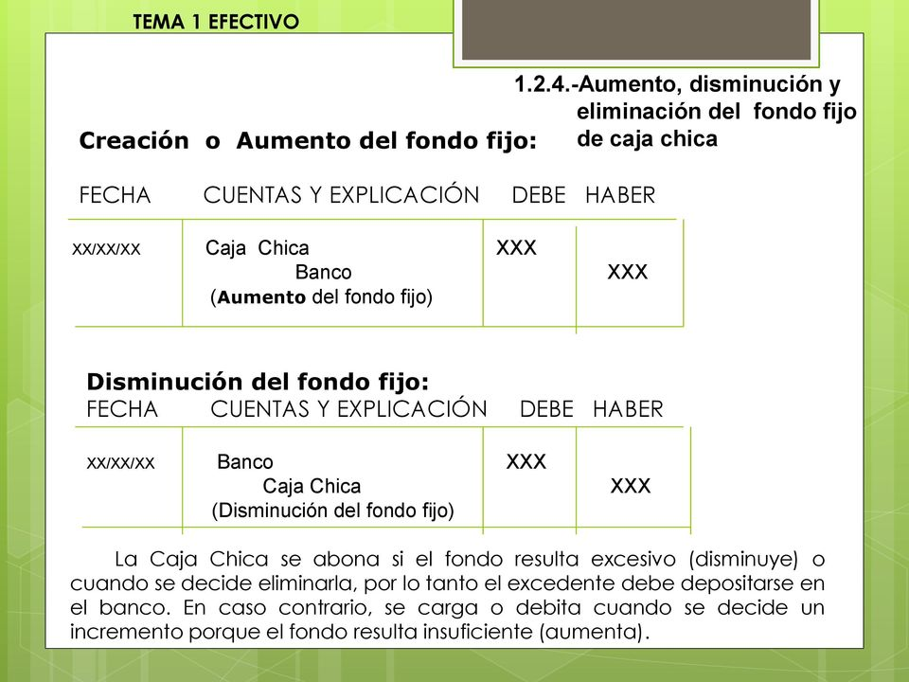
10 ¿Qué hace el encargado y responsable de caja chica?
El cajero debe recepcionar, entregar y custodiar dinero en efectivo, cheques, giros y demás documentos de valor, a fin de lograr la recaudación de ingresos a la institución y la cancelación de pagos que correspondan a través de caja, conforme al rubro de cada empresa.

11. ¿Qué es el arqueo de caja chica?
El arqueo de caja es el análisis de las transacciones del efectivo, en un momento determinado, con el objeto de comprobar si se ha contabilizado todo el efectivo recibido y si el saldo que arroja esta cuenta corresponde con lo que se encuentra físicamente en caja en dinero efectivo, cheques o vales. Sirve también para saber si los controles internos se están llevando adecuadamente.
Los auditores o ejecutivos asignados para ello, suelen efectuar arqueos de caja en fechas no previstas por el cajero. Es frecuente que en los arqueos de caja aparezcan faltantes o sobrantes, con respecto a la cuenta de control del libro mayor. Estas diferencias se contabilizan generalmente en una cuenta denominada diferencias de caja. Se le cargan los faltantes como pérdidas y se abonan los sobrantes como ingresos. Si no se subsanan estas diferencias, al cierre del ejercicio, la cuenta diferencias de caja se deberá cancelar contra la de pérdidas y ganancias.

EJEMPLO EJERCICIO SIMPLE RESUELTO
Las operaciones de Caja Chica realizadas por la empresa Estoy Contigo, C.A., quien cierra sus libros anualmente el 31 de Diciembre, son las siguientes:
Información:

Noviembre 20 año 2019 La empresa estableció su Fondo Fijo de Caja Chica por
$ 50.000 Noviembre 30 año 2019 .Se realizó un Arqueo al Fondo Fijo de Caja Chica reveló que estaba conformado por:
CUENTA | MONTO ($)
Billetes y Monedas | 3.500
Recibos respaldados por gastos de:
Teléfonos y Telégrafos | 9.750
Correo | 27.000
Gastos generales de Oficina | 9.750

Pero debido al rápido agotamiento del Fondo, se expidió un Cheque para Reponer el mismo y aumentar su importe a $ 100.000
En tal sentido, al 31 de Diciembre del 2019 el Fondo Fijo de Caja Chica de la empresa Estoy Contigo, C.A. se componía de lo siguiente:
CUENTA | MONTO ($)
Billetes y Monedas | 19.140
Recibos respaldados por gastos de:
Teléfonos y Telégrafos | 13.250
Correo | 40.000
Gastos generales de Oficina | 17.610
Gastos de Viaje | 10.000

Se pide: Realizar Arqueo al Fondo Fijo de Caja Chica; Reembolso de los Gastos y Asientos en el Libro Diario.
Nota: No fue repuesto el fondo al 31 de Diciembre del 2019.

SOLUCIÓN:
ARQUEO DE CAJA CHICA
Monto del Fondo Fijo: $50.000
- Realizar el detalle del dinero en Efectivo al momento del Arqueo:
Descripción | Cantidad | Total
Billetes de $20.000
Billetes de $10.000
Billetes de $ 5.000
Billetes de $ 2.000
Billetes de $ 1.000
Monedas de $ 500
Monedas de $ 100
Monedas de $ 50
Monedas de $ 10
Total | 3.500

- Detallar comprobantes de Recibos y Facturas

N° Comprobante | Recibo o Factura | Concepto | Monto
01 | SN | Teléfonos y Telégrafos | 9.750
02 | SN | Correo | 27.000
03 | SN | Gastos generales de Oficina | 9.750
TOTAL |  |  | 46.500

ARQUEO
Fondo: | $. 50.000
Distribución:
Dinero Efectivo | $. | 3,500
Recibos y Facturas | $. | 46,500
TOTAL……………………………………….. | $ |  | 50,000
Diferencia:
Sobrante: $ 0,oo |  | Faltante: $ | 0,oo
ELABORADO POR: Usted (Cajero) |  |  | REVISADO POR:

Actividades de aprendizaje
- ¿Qué valores están sujetos a arqueo en una caja Chica?
- ¿Qué entiende por fondo fijo?
- ¿Quién es el encargado de realizar el arqueo de caja chica?
- ¿Qué tipo de documentos se consideran efectivo al momento de realizar un arqueo?
- ¿Qué tipo de diferencias pueden ser encontradas en un arqueo y qué se debe hacer en esos casos?
- Si en su curso usted es tesorer@, y en cualquier momento se lleva a cabo una rendición de cuentas, explique cuál sería el procedimiento de un ejemplo.
- ¿Cuál es la finalidad que una empresa tenga un fondo fijo en caja chica?
- Dibujen un formato de rendición de cuentas de una empresa
- Defina los trece conceptos marcados con rojo que están en la guía.

EVALUACIÓN
Lee, No contestes, solo infórmate de qué forma serás evaluado.
